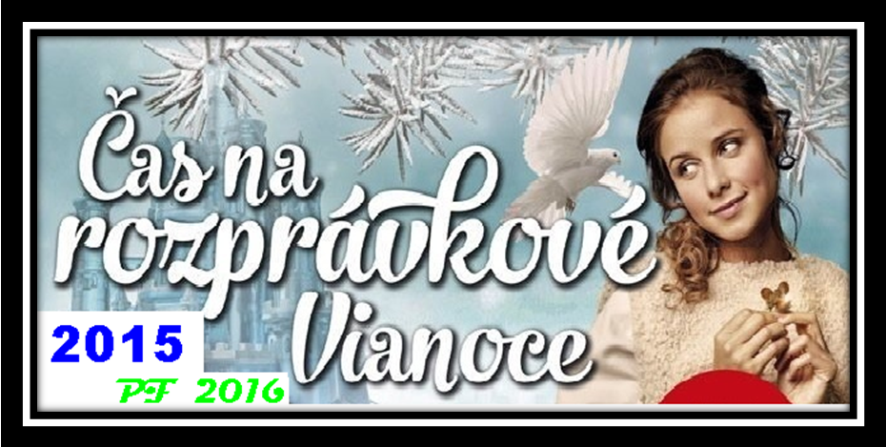

Adventné inšpirácie
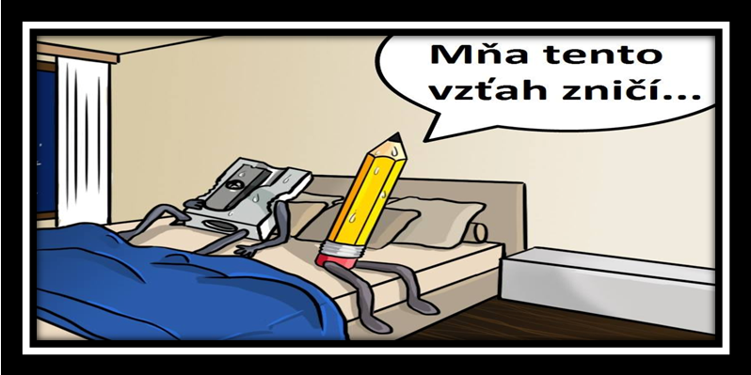 Vzťah je vždy veľmi dôležitý


Ondrejské veštenie Deň, keď oslavuje meniny Ondrej, bol vždy spolu s Vianocami považovaný za najčarovnejší deň v roku. Ľudia sa venovali vešteniu, najmä mladé dievčiny, ktoré chceli vedieť niečo viac o svojom partnerovi.


Mikulášske prekvapenie Mikuláš, Mikuláš, čo v tom vreci schovávaš? Sladkosti a cukríčky, len pre dobré detičky.

